NAŘÍZENÍ

**Kraje Vysočina**

ze dne 9. ledna 2024

č. 4/2024

o zřízení přírodní rezervace Vílanecké rašeliniště

Rada Kraje Vysočina vydává v souladu s ustanovením § 7 a 59 odst. 1 písm. k) zákona č. 129/2000 Sb., o krajích (krajské zřízení), ve znění pozdějších předpisů, a dle § 77a odst. 2 zákona č. 114/1992 Sb., o ochraně přírody a krajiny, ve znění pozdějších předpisů (dále jen zákon o ochraně přírody), toto nařízení kraje:

**Čl. 1**

# **Vymezení přírodní rezervace**

1. Zřizuje se přírodní rezervace Vílanecké rašeliniště (dále jen „přírodní rezervace“).
2. Přírodní rezervace se rozkládá na území Kraje Vysočina, v katastrálním území Vílanec. Hranice přírodní rezervace se stanoví uzavřeným geometrickým obrazcem s přímými stranami, jehož vrcholy jsou určeny souřadnicemi jednotné trigonometrické sítě katastrální[1]. Seznam souřadnic vrcholů geometrického obrazce tak, jak jdou v obrazci za sebou, je uveden v příloze č. 1 k tomuto nařízení.
3. Orientační grafické znázornění území přírodní rezervace je uvedeno v příloze č. 2 k tomuto nařízení. Ochranné pásmo není vyhlášené, je jím tedy dle § 37 zákona o ochraně přírody pás území do vzdálenosti 50 m od hranice zvláště chráněného území.

**Čl. 2**

# **Předmět ochrany**

1. Předmětem ochrany přírodní rezervace jsou:
   1. pestrá mozaika vodních, mokřadních a lučních biotopů v prostoru údolní nivy a svahových rašelinných pramenišť s výskytem vzácných druhů organismů,
   2. populace suchopýru štíhlého (*Eriophorum gracile*) a srpnatky fermežové (*Hamatocaulis vernicosus*).

## Čl. 3

# **Bližší ochranné podmínky**

1. Jen se souhlasem příslušného orgánu ochrany přírody lze v přírodní rezervaci:
2. měnit vodní režim, manipulovat s hladinou vodního díla,
3. provozovat rybářství[2],
4. provádět změnu, obnovu nebo údržbu vodního díla spojenou se zásahem do hráze, dna či břehů, odbahňovat vodní dílo, provádět zásahy do litorálních porostů,
5. aplikovat na vodním díle závadné látky[3], vápnit, hnojit,
6. provádět hydrogeologické práce a průzkumy,
7. zřizovat myslivecká zařízení (posedy, krmeliště, vnadiště, újediště, slaniska),
8. zakládat skládky či úložiště jiných materiálů, a to i přechodně,
9. provádět terénní úpravy, narušovat půdní povrch a drnovou vrstvu.

**Čl. 5**

# **Závěrečná ustanovení**

1. Nedílnou součástí tohoto nařízení jsou:
   1. Příloha č. 1 – Seznam souřadnic jednotné trigonometrické sítě katastrální (S-JSTK) jednotlivých vrcholů geometrického obrazce, kterým je stanovena hranice přírodní rezervace Vílanecké rašeliniště,
   2. Příloha č. 2 – Orientační grafické znázornění území přírodní rezervace Vílanecké rašeliniště.
2. Toto nařízení nabývá platnosti dnem jeho vyhlášení, tj. zveřejněním ve Sbírce právních předpisů územních samosprávných celků a některých správních úřadů a účinnosti počátkem patnáctého dne následujícího po dni jeho vyhlášení.

V Jihlavě 9. ledna 2024

.............................................. ..............................................

**Mgr. Vítězslav Schrek, MBA v.r. Mgr. Hana Hajnová v.r.**

hejtman Kraje Vysočina náměstkyně hejtmana Kraje Vysočina

**Příloha č. 1 k nařízení Kraje Vysočina č. 4/2024**

Seznam souřadnic jednotné trigonometrické sítě katastrální (S-JSTK) jednotlivých vrcholů geometrického obrazce, kterým je stanovena hranice přírodní rezervace Vílanecké rašeliniště

|  |  |  |  |
| --- | --- | --- | --- |
| číslo bodu | Souřadnice – Y (m) | Souřadnice - X (m) | Pořadí bodu v obrazci |
| 781851003320033 | 673068,46 | 1135827,22 | 1 |
| 781851003320033 | 673068,46 | 1135827,22 | 2 |
| 781851003270040 | 673102,12 | 1135803,28 | 3 |
| 781851003270041 | 673112,92 | 1135802,77 | 4 |
| 781851003270042 | 673115,74 | 1135799,81 | 5 |
| 781851003270043 | 673124,72 | 1135786,33 | 6 |
| 781851003270044 | 673133,66 | 1135771,34 | 7 |
| 781851003270045 | 673128,73 | 1135759,55 | 8 |
| 781851003270046 | 673125,94 | 1135755,70 | 9 |
| 781851003270047 | 673133,34 | 1135746,44 | 10 |
| 781851003270048 | 673134,65 | 1135749,77 | 11 |
| 781851003270049 | 673141,97 | 1135749,62 | 12 |
| 781851003270050 | 673151,11 | 1135732,61 | 13 |
| 781851003270051 | 673148,36 | 1135720,98 | 14 |
| 781851003270052 | 673151,88 | 1135709,88 | 15 |
| 781851004600002 | 673144,34 | 1135705,95 | 16 |
| 781851004600003 | 673135,84 | 1135727,79 | 17 |
| 781851004600004 | 673117,47 | 1135714,02 | 18 |
| 781851004600005 | 673125,33 | 1135691,62 | 19 |
| 781851003320026 | 673109,34 | 1135677,63 | 20 |
| 781851003320029 | 673096,08 | 1135695,71 | 21 |
| 781851003320034 | 673064,44 | 1135741,73 | 22 |
| 781851003320038 | 673053,29 | 1135752,81 | 23 |
| 781851003320043 | 673030,95 | 1135776,43 | 24 |
| 781851003320049 | 673014,43 | 1135752,87 | 25 |
| 781851004600008 | 673001,29 | 1135767,48 | 26 |
| 781851004600009 | 672940,70 | 1135790,10 | 27 |
| 781851004600010 | 672932,03 | 1135796,52 | 28 |
| 781851003320098 | 672924,26 | 1135806,46 | 29 |
| 781851003320115 | 672903,15 | 1135833,89 | 30 |
| 781851003320126 | 672861,84 | 1135870,06 | 31 |
| 781851003320140 | 672840,74 | 1135875,50 | 32 |
| 781851004600013 | 672754,27 | 1135872,42 | 33 |
| 781851004600014 | 672726,05 | 1135871,41 | 34 |
| 781851004600015 | 672708,94 | 1135870,80 | 35 |
| 781851003320251 | 672681,94 | 1135865,03 | 36 |
| 781851003320272 | 672642,34 | 1135821,46 | 37 |
| 781851003320288 | 672634,56 | 1135826,92 | 38 |
| 781851003320330 | 672616,12 | 1135839,89 | 39 |
| 781851003320336 | 672613,37 | 1135841,82 | 40 |
| 781851003320355 | 672595,64 | 1135845,96 | 41 |
| 781851003320381 | 672572,60 | 1135854,38 | 42 |
| 781851003320395 | 672560,92 | 1135870,52 | 43 |
| 781851003320417 | 672550,38 | 1135876,74 | 44 |
| 781851003320429 | 672543,47 | 1135894,78 | 45 |
| 781851003320444 | 672535,59 | 1135914,29 | 46 |
| 781851003320455 | 672520,62 | 1135934,72 | 47 |
| 781851003320472 | 672511,41 | 1135957,64 | 48 |
| 781851003320474 | 672511,07 | 1135992,88 | 49 |
| 781851003320462 | 672515,37 | 1136019,01 | 50 |
| 781851003320458 | 672517,79 | 1136028,99 | 51 |
| 781851003320448 | 672529,95 | 1136033,88 | 52 |
| 781851003320420 | 672547,93 | 1136009,79 | 53 |
| 781851003320372 | 672578,92 | 1136003,42 | 54 |
| 781851003320341 | 672611,92 | 1136000,40 | 55 |
| 781851003320317 | 672622,06 | 1135999,66 | 56 |
| 781851003320274 | 672641,43 | 1136001,30 | 57 |
| 781851003320273 | 672641,77 | 1136010,03 | 58 |
| 781851003320260 | 672671,02 | 1136019,63 | 59 |
| 781851003320221 | 672747,01 | 1136052,75 | 60 |
| 781851003320209 | 672763,57 | 1136068,59 | 61 |
| 781851003320180 | 672801,13 | 1136059,77 | 62 |
| 781851003320161 | 672814,38 | 1136064,44 | 63 |
| 781851003320158 | 672817,93 | 1136065,69 | 64 |
| 781851003320150 | 672829,21 | 1136049,16 | 65 |
| 781851003320119 | 672879,84 | 1136021,74 | 66 |
| 781851003320084 | 672953,85 | 1136081,88 | 67 |
| 781851003320074 | 672971,66 | 1136071,03 | 68 |
| 781851003320066 | 672977,84 | 1135991,72 | 69 |
| 781851003320031 | 673072,34 | 1135882,05 | 70 |
| 781851003320030 | 673073,93 | 1135872,80 | 71 |
| 781851003320035 | 673063,41 | 1135841,32 | 72 |

Příloha č. 2 k nařízení Kraje Vysočina č. 4/2024

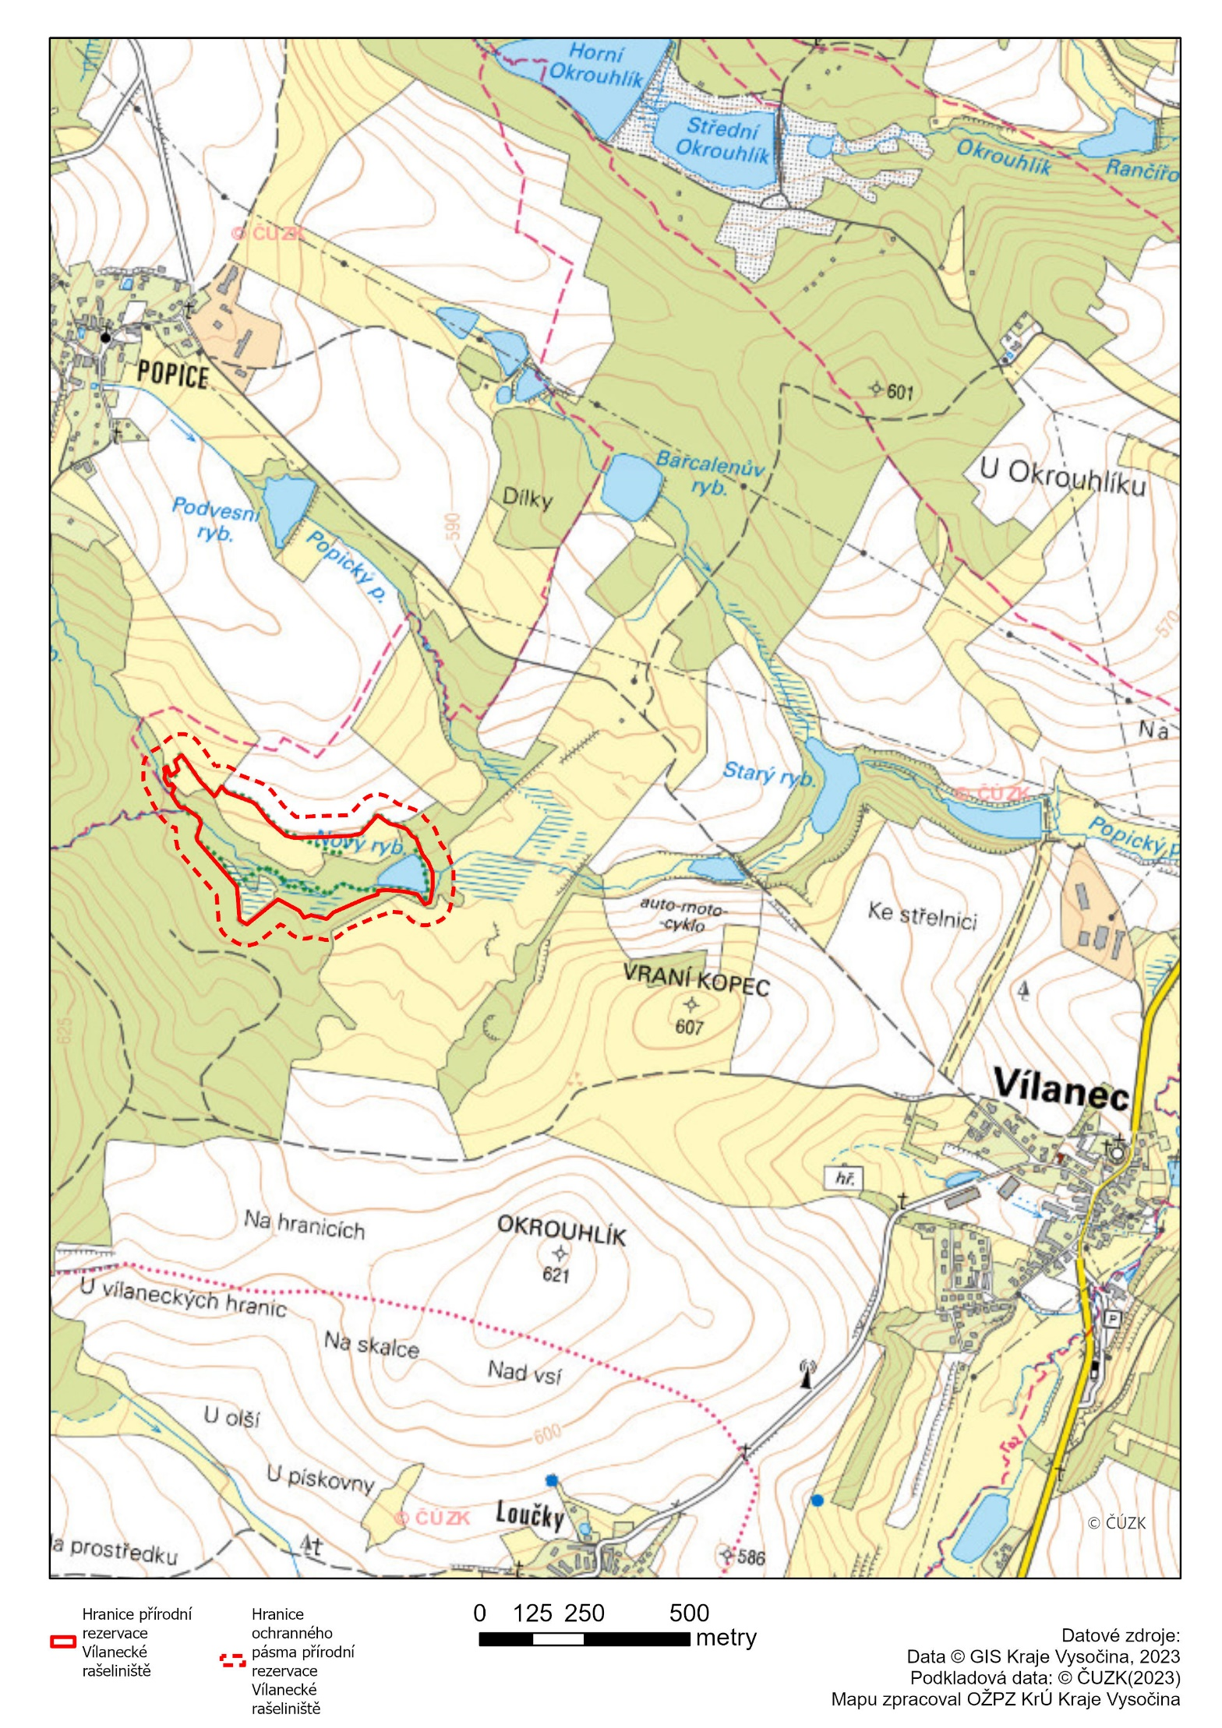Orientační grafické znázornění území přírodní rezervace Vílanecké rašeliniště

1. Nařízení vlády č. 430/2006 Sb., o stanovení geodetických referenčních systémů a státních mapových děl závazných na území státu a zásadách jejich používání
2. Ve smyslu zákona č. 99/2004 Sb., o rybníkářství, výkonu rybářského práva, rybářské stráži, ochraně mořských rybolovných zdrojů a o změně některých zákonů, ve znění pozdějších předpisů
3. Závadné látky dle § 39 odst. 1 zákona č. 254/2001 Sb., vodní zákon, ve znění pozdějších předpisů